INSTITUCIÓN EDUCATIVA FÉLIX DE BEDOUT MORENO
“Educamos en el ser y el conocer con respeto y compromiso”

GUIA DE TECNOLOGIA GRADO OCTAVO
APLICACIÓN WORD

Microsoft Word, es un programa editor de texto ofimático muy popular, que permite crear documentos sencillos o profesionales.
Es el cuaderno digital, el alfabetismo digital. Esta aplicación nos permite también crear diseños, publicitarios imágenes corporativa de empresas.
Posee herramientas de ortografía, sinónimos, gráficos, modelado de texto.
Darle formato a texto , elaborar artículos, tutoriales entre otros con sus formas y colores.

.
La pantalla principal, la Barra de Herramientas de Word, que pese iconos con amplias funciones o herramientas para ser utilizadas de acuerdo a las necesidades.
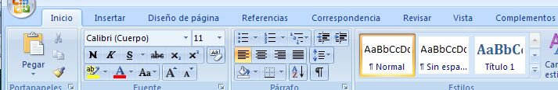
Como vemos hay cuatro viñetas principales en esta barra: Inicio, Insertar, Diseño de página, Referencias, Correspondencia, Revisar, Vista y Complementos.
Si por ejemplo queremos utilizar alguna de las funciones de Diseño de Página, nos posicionamos en esta viñeta y la barra mostrará las aplicaciones que contiene.
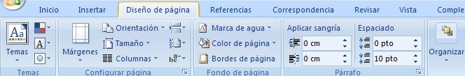

ACTIVIDADES
CREAR UN TEXTO CON LAS SIGUIENTES INDICACIONES:
INVESTIGUE Y ELABORE UN RESUMEN SOBRE LAS NUEVAS TECNOLOGIAS Y APLICAR:
TITULO CENTRADO LETRA 14 NEGRILLA Y KURSIVA
ESCRIBA INICIALMENTE EL TITULO EN MINUSCULA Y CAMBIELO POR MAYUSCULA.
TEXTO POR PARRAFOS INTERLINEADO 1.5
LETRA ARIAL 14
LETRA CAPITAL PRIMER PARRAFO
COLUMNAS PARA LOS PARRAFOS 2-3-4-5
CREAR UNA LISTA CON VIÑETAS
SELECCIONAR UN PARRAFO Y DARLE BORDEADO Y SOMBREADO
RECUERDE TERMINAR EL INFORME CON LA WEBGRAFIA O BIBLIOGRAFIA.

